会場案内図

和歌山県立医科大学 高度医療人育成センター 2階 臨床技能研修センター（スキルスラボ）
住所：和歌山市紀三井寺811-1

【電車でお越しの方】
最寄り駅：JR紀三井寺駅 駅から徒歩約10分

【バスでお越しの方】
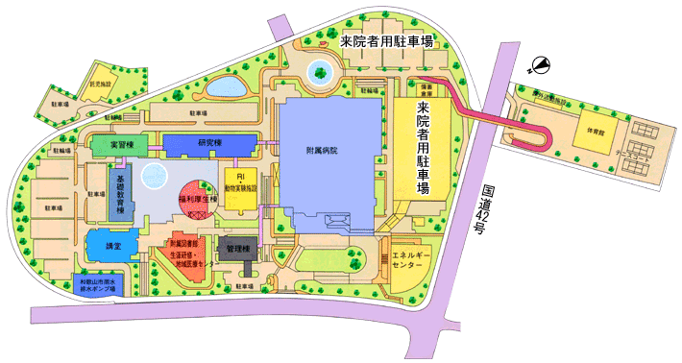
最寄り停留所：医大病院 JR和歌山駅または南海電鉄和歌山市駅から約20～30分
メインエントランス
サブエントランス
高度医療人育成センター

